**Тип урока**: Урок изучения нового материала

**Цели урока**:

***Образовательные****:* обобщить графический способ решения систем уравнений первой степени на системы уравнений с двумя переменными второй степени, закрепить навыки построения графиков функций; научить анализировать данные для нахождения решения системы уравнений по графику, формировать потребность приобретения новых знаний

***Развивающие***: **Р**азвитие творческой деятельности и познавательного интереса учащихся, развитие критического мышления; культуры графического построения

***Воспитательные***: воспитывать уважение друг к другу, взаимопонимание, уверенность в себе, **работоспособность.**

**Оборудование:** Компьютер, проектор, компьютерная презентация, рабочие карты урока.

**План урока:**

1. Организационное введение. Постановка учебной проблемы. (Вызов)

2. Актуализация знаний и фиксация затруднений

3. Конструирование новых знаний

4. Физкультминутка.

5. Первичное осмысление и применение изученного способа решения систем уравнений.

6.Выполнение теста

7. Подведение итогов. (Рефлексия).

8. Выставление оценок. Д/З

**Ход урока.**

**1. Постановка учебной проблемы. (Вызов)**

На прошлых уроках мы рассмотрели способы решения целых уравнений третьей степени и биквадратных уравнений. Сегодня мы переходим к решению систем уравнений с двумя переменными.

Сегодня на уроке вы ознакомитесь с системами уравнений второй степени с двумя переменными. Цель нашего урока – научиться решать системы уравнений второй степени с двумя переменными **графическим способом**.

Тема урока: «Графический способ решения систем уравнений с двумя переменными» **(Слайд №1)**

Ребята давайте составим план нашего урока. Что мы должны вспомнить и чему должны научиться.

**План** (написать на доске.)

Вспомнить :

1. Уравнение с двумя переменными.

2. График уравнения с двумя переменными.

3. Система уравнений.

4. Графическое решение систем линейных уравнений с двумя переменными.

Научиться :

5.Решать системы уравнений второй степени с двумя переменными.

(По ходу урока изученные пункты плана отмечаем галочкой.)

**2. Актуализация**

**1)** Что значит уравнение с двумя переменными .С**лайд №2**

приведите примеры (учитель записывает на доске)

1. х+у=3,
2. х=у,
3. у=3/х,
4. 2у-4х2 =3

* Определите степень каждого уравнения.

* укажите по 2 любых решения уравнений 1-3.

* Что является решением уравнения с двумя переменными? (пара чисел). (ставим галочку в п.1)

**3. Конструирование новых знаний.**

**1) График уравнения с двумя переменными.**

Вы знаете, что иллюстрацией уравнений служат их графики на координатной плоскости. Работа с таблицей. (Ученики работают в рабочих картах урока.)

|  |  |  |  |  |
| --- | --- | --- | --- | --- |
| Уравнение | Степень | Выражаем у через х | Данной формулой задается …  функция | Графиком является  … |
| 3х+2у=6 |  |  |  |  |
| 2у-х2=0 |  |  |  |  |
| 2х+у=0 |  |  |  |  |
| ху=4 |  |  |  |  |

Графики уравнений с 2 переменными весьма разнообразны.

Обратите внимание на таблицу:

1. Если уравнение- первой степени, график всегда - прямая. **(слайд№3)**
2. Если второй степени, то получается гипербола или парабола.
3. А если обе переменные входят в уравнение во второй степени, то какую линию имеем? Ответ учащихся: уравнение окружности.

После заполнении таблицы отмечаем галочкой п.2 плана.

**2)** **Что такое система уравнений?**

*Системой уравнений называется некоторое количество уравнений, объединенных фигурной скобкой.(*галочка в п. 3*)***Слайд№4**

- Что является решением системы уравнений с двумя переменными? (пара значений переменных, обращающая каждое уравнение системы в верное равенство).

- Является ли пара чисел (2;3) решением системы **(слайд№4)**

х+2у=8,

5х-2у=4

- Какие способы решения систем уравнений вы знаете?

Какой способ решения изображен на рисунке? (Графический) **Слайд№5**

Вспомним алгоритм решения систем уравнений графическим способом:

1)Выразить в каждом уравнении у через переменную х,

2)Построить в одной системе координат графики полученных функций,

3)Рассмотреть взаимное расположение графиков.

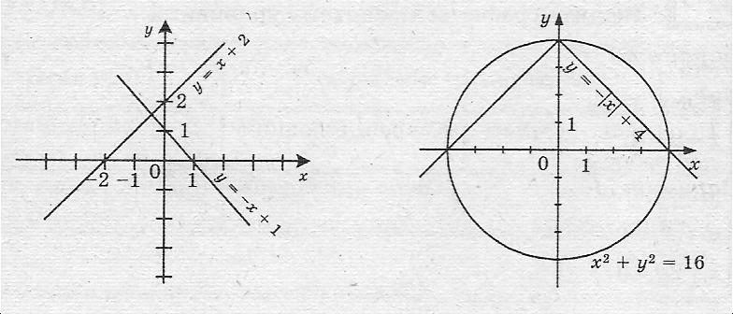

* Сколько решений может иметь система линейных уравнений с двумя переменными?

* одно, если прямые пересекаются;
* если прямые параллельны, то нет решения;
* Если прямые совпадают, то бесконечное множество решений.

Ставим галочку в п.4

**3) Графическое решение систем уравнений**

Теперь мы с вами рассмотрим решение систем уравнений, составленных из 2 уравнений второй степени или из одного уравнения первой, а другого второй степени.

**Алгоритм решения таких систем уравнений** такой же, как и для систем линейных уравнений. **Слайд №6**

Пример. **Слайд №7,8.**

Но, к сожалению, графический способ не всегда обеспечивает высокую точность результата, не всегда решения являются точными. В основном этот метод применяется для:

* нахождения приближенных решений;

* с помощью этого метода легко выяснить, сколько решений может иметь система уравнений.

Например, рассмотрим решение таких систем. **Слайды №9-12**

**4. Физкультминутка.** Ученики встают с места, учитель называет формулы различных функций, ученики в воздухе пальцами рисуют соответствующие им графики

**5.** **Первичное осмысление**.

1) Упр. 233. 2 ученика работают у доски по очереди, 1 ученик за компьютером, остальные- в тетрадях.

2) Упр. 234.

**6. Выполнение теста** (в рабочих картах).

**7.Итог урока - рефлексия.**

1) Составление кластера. Ребята, давайте повторим алгоритм решения систем уравнений второй степени с двумя переменными. **Слайд №13,14**

1) Ребята, теперь можем ли мы отметить галочкой последний пункт нашего плана урока?

2)Сравните 2 темы: решение систем линейных уравнений с двумя переменными и решение систем нелинейных уравнений с двумя переменными.

Что общего? (алгоритм решения).

Есть различие? (число решений)

**8.Задание на дом.Слайд№15:**

Упр.235, 237.

Троим ученикам №237 решение выполнить в «Мастере функций» , оформить в doc и оправить на эл. адрес учителя.

**Выставление оценок**

**Рабочая карта урока.** Ф.И.О.----------------------

1. **Работа с таблицей.**

|  |  |  |  |  |
| --- | --- | --- | --- | --- |
| Уравнение | Степень | Выражаем у через х | Данной формулой задается …  функция | Графиком является  … |
| 3х+2у=6 |  |  |  |  |
| 2у-х2=0 |  |  |  |  |
| 2х+у=0 |  |  |  |  |
| ху=4 |  |  |  |  |

**2. Тест.**

**А1**. Для каждого графика выберите формулу, которой задается соответствующая функция

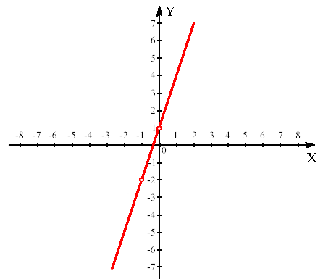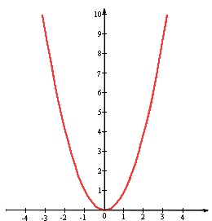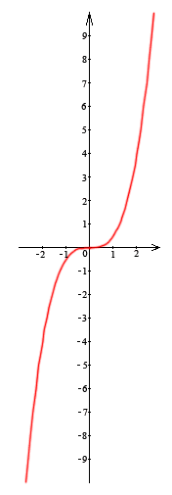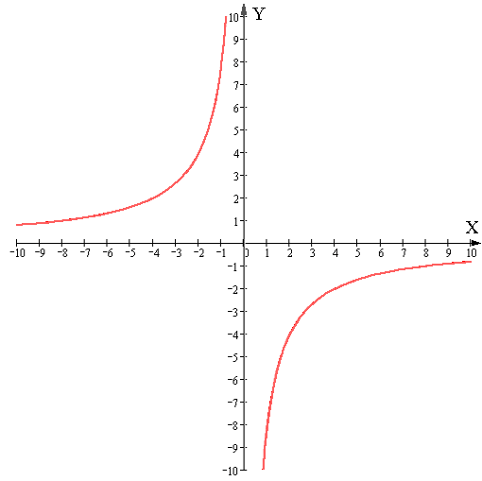

1. 2 3 4

А. у =3х+1. Б. у= - 8/х В. у= х2 Г. у= 0,5х 3

|  |  |  |  |
| --- | --- | --- | --- |
| 1. | 2. | 3. | 4. |
|  |  |  |  |

**А2**. Какое количество решений не может иметь система уравнений второй степени с двумя переменными?

1. Бесконечное множество 2. Два 3. Три 4. Пять.

**А 3**. Сколько решений имеет система у=х2,

у=-х2-6

1) нет решения 2)1; 3) 2; 4) 4

**А4**. Сколько решений имеет система у=х2,

у=-х2-6

1) нет решения 2)1; 3) 2; 4) 4

**В1**. Сколько решений имеет система у=4/х,

х2+у2=25?

**В2**.Решите систему уравнений у=4/х, графическим способом.

у=х2